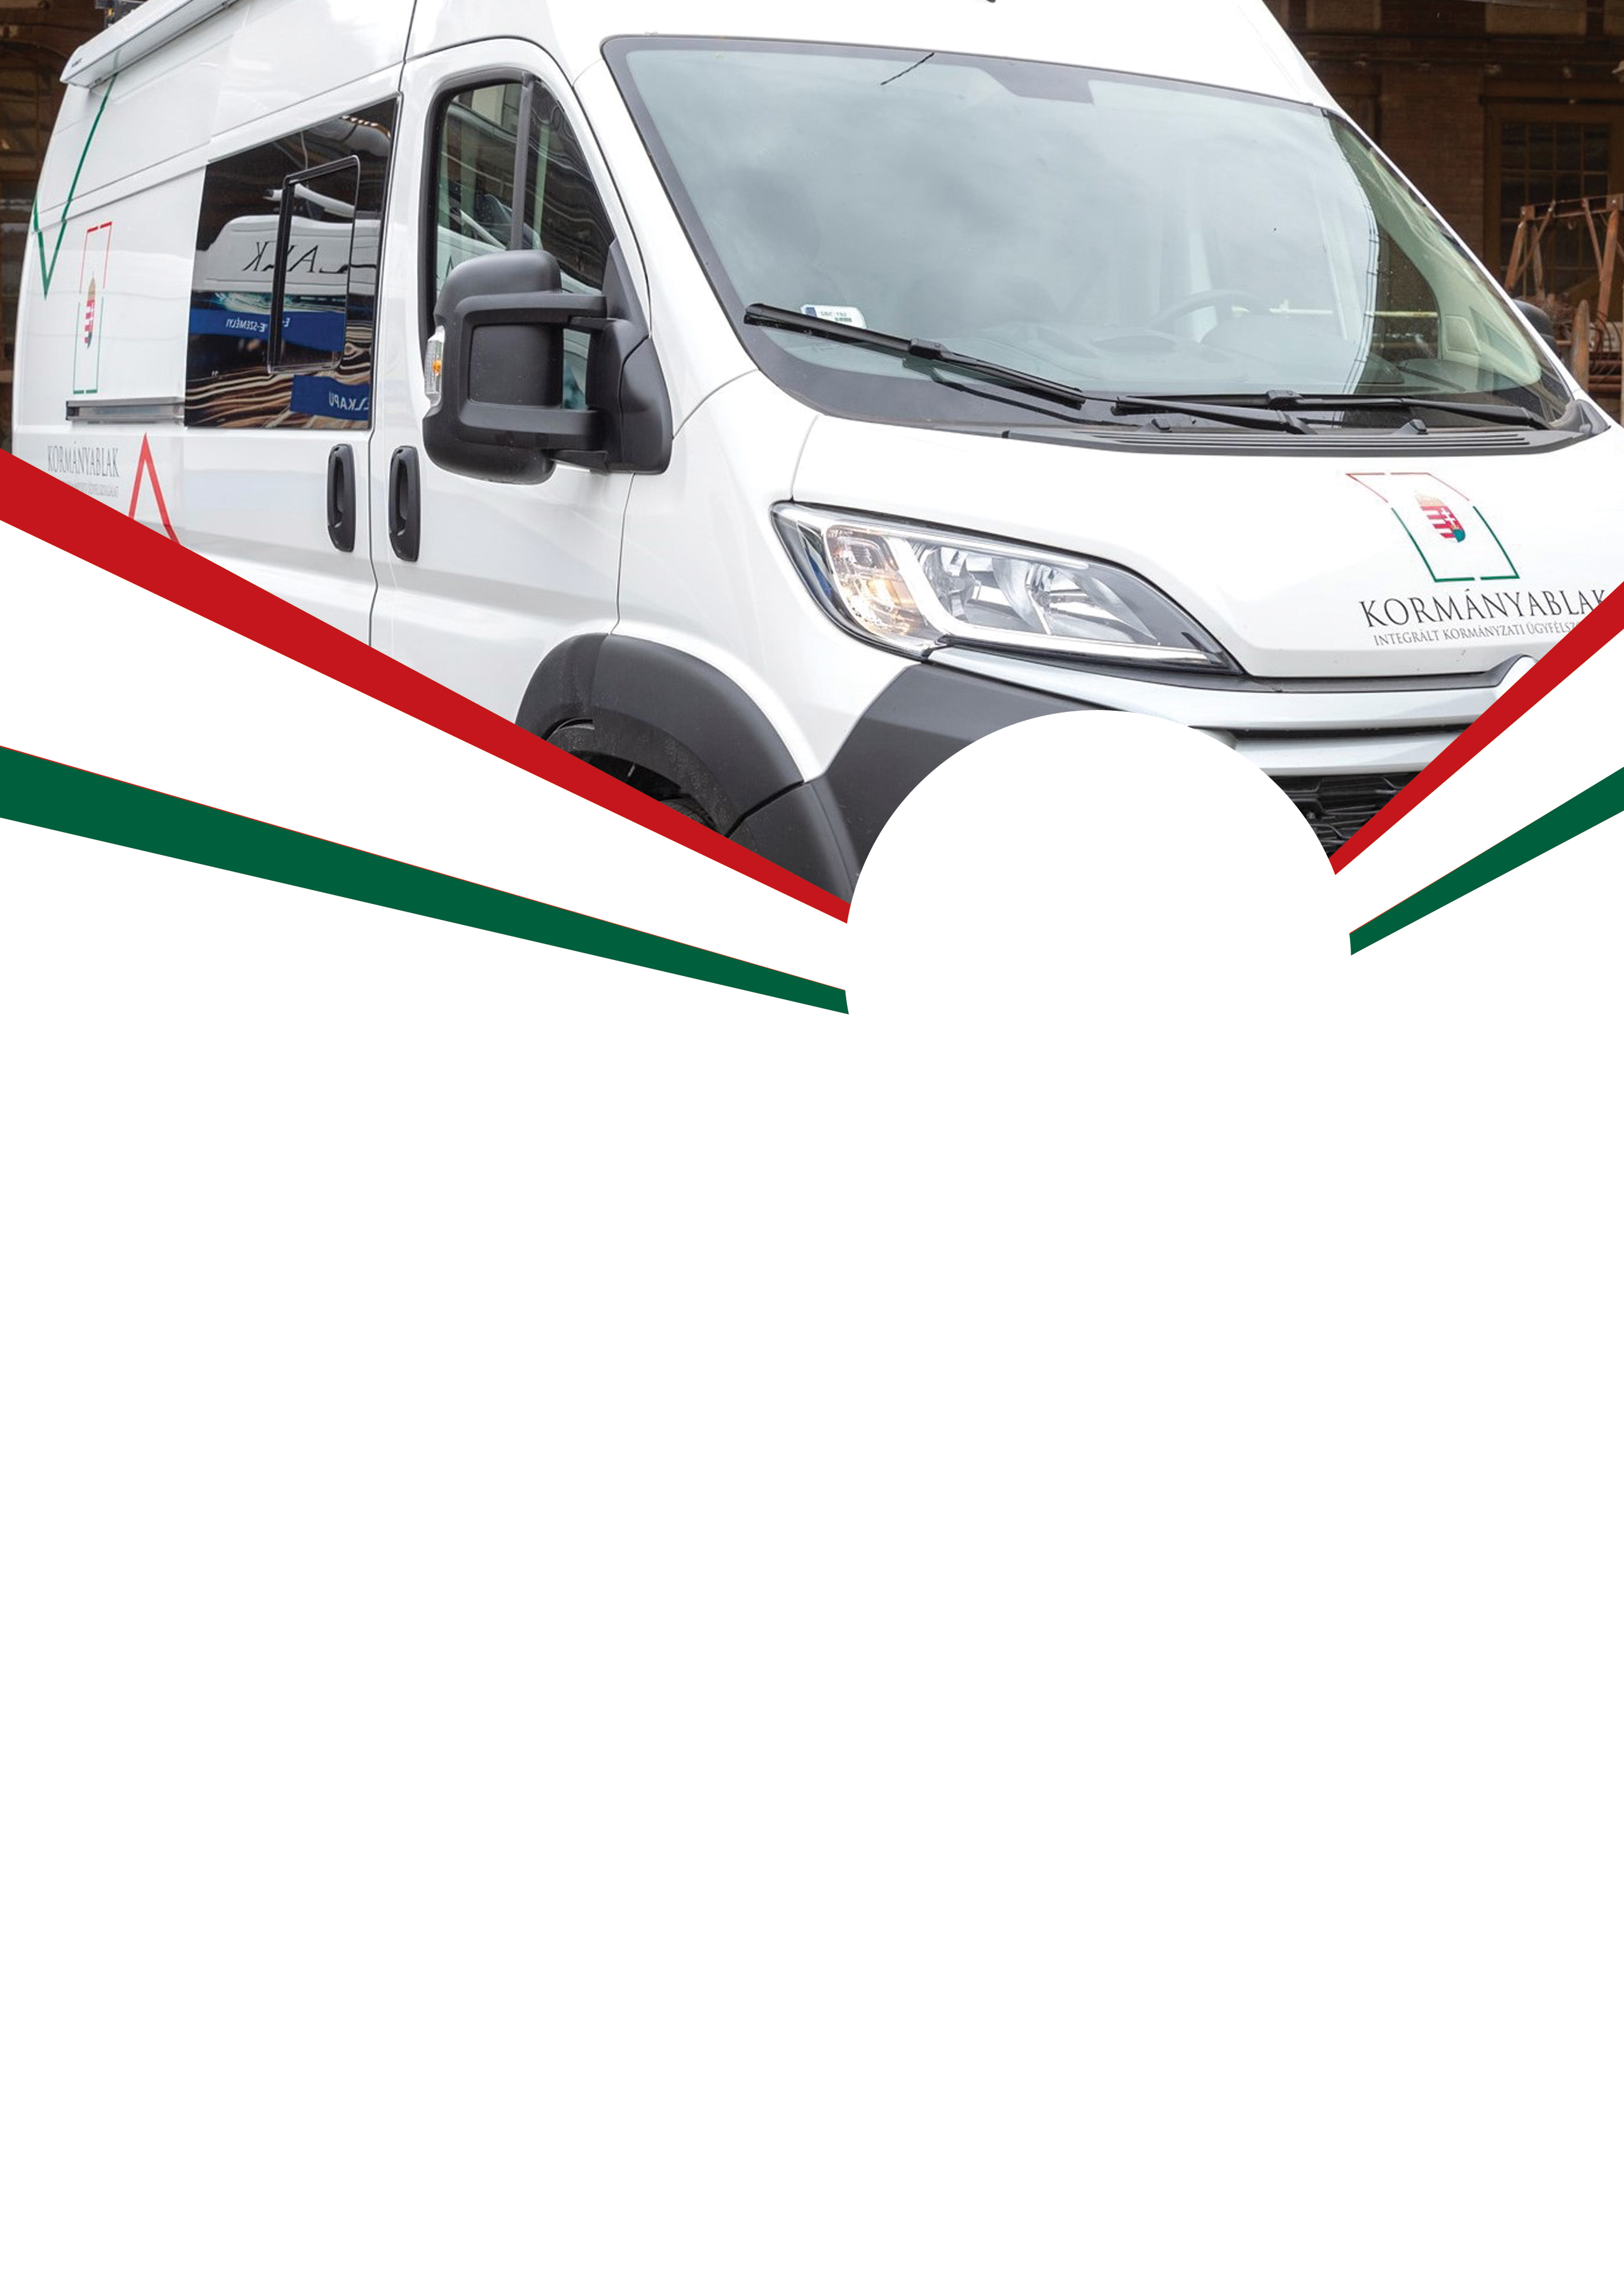

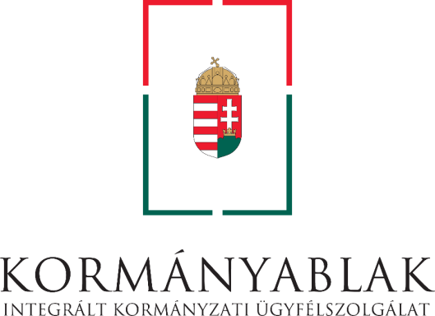

2022. MÁRCIUS 24.
10.45 - 11.45

MŰVELŐDÉSI HÁZ
ALKOTMÁNY UTCA 2.
WWW.KORMANYABLAK.HU
KORMÁNYABLAKBUSZ ÉRKEZIK
KÖRNYÉRE

INTÉZHETŐ ÜGYEK:
Többek közt a lejárt okmányok cseréje, például
- személyi igazolvány
- útlevél
- jogosítvány
- lakcím
- diákigazolvány
(Illetékfizetésre csak bankkártyával van lehetőség.)
HÁZHOZ VISSZÜK AZ ÜGYINTÉZÉST

